МОСКОВСКИЙ АВИАЦИОННЫЙ ИНСТИТУТ
(НАЦИОНАЛЬНЫЙ ИССЛЕДОВАТЕЛЬСКИЙ УНИВЕРСИТЕТ)

Институт №8 «Компьютерные науки и прикладная математика»
Кафедра 806 «Вычислительная математика и программирование»

Лабораторная работа №X
по курсу “Компьютерная графика”

Основы 3D графики

Выполнил: В. А. Корочин
Группа: М8О-301Б-26
Преподаватель: В. Д. Бахарев

Москва, 2026
Условие
Цель работы — освоение основ 3D-графики с использованием Vulkan API, GLFW и ImGui: параметрическое построение 3D-объектов, проекция на 2D-плоскость, работа с матрицами MVP и аффинными преобразованиями.
Вариант 5: Построение сферы (~100 вершин).
Выполнены дополнительные задания (на оценку 5):
- Динамическое переключение между перспективной и ортографической проекцией в интерфейсе.
- Управление положением (Position), поворотом (Rotation) и масштабом (Scale) сферы через ImGui.
- Анимация движения объекта по сложной пространственной траектории с настройкой радиуса, скорости и паузой.
- Интерактивное изменение базового цвета объекта через ImGui ColorEdit.
- Процедурная окраска вершин в зависимости от их локальных координат, перемножаемая с цветом из интерфейса.
- Отрисовка двух независимых объектов на сцене с использованием двух разных наборов дескрипторов (VkDescriptorSet).

Метод решения
Геометрия сферы построена параметрическим способом с помощью сетки 10 на 10, что обеспечивает около 100 вершин. Процедурный цвет каждой вершины вычисляется на основе ее локальных координат и нормализуется в диапазон от 0 до 1.

Для выполнения пространственных преобразований (перемещение, поворот и масштабирование) используется библиотека GLM. Итоговое положение вершин на экране определяется умножением матрицы проекции, матрицы вида и матрицы модели (MVP-матрица). Для корректной работы с системой координат Vulkan знак координаты Y в матрице проекции инвертируется (proj[1][1] *= -1.0f).

Работа с видеопамятью для вершинного, индексного и uniform-буферов реализована с помощью библиотеки Vulkan Memory Allocator (VMA). Для отображения второго объекта на сцене задействованы два раздельных набора дескрипторов (VkDescriptorSet) с собственными uniform-буферами, что позволяет задавать каждому объекту индивидуальные трансформации и цвет.

Результаты
Сюда вставьте 2-3 скриншота с небольшим описанием происходящего
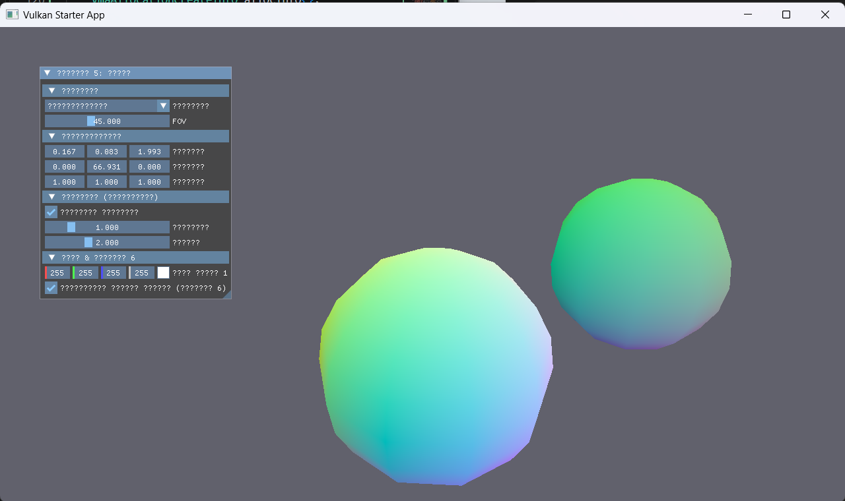
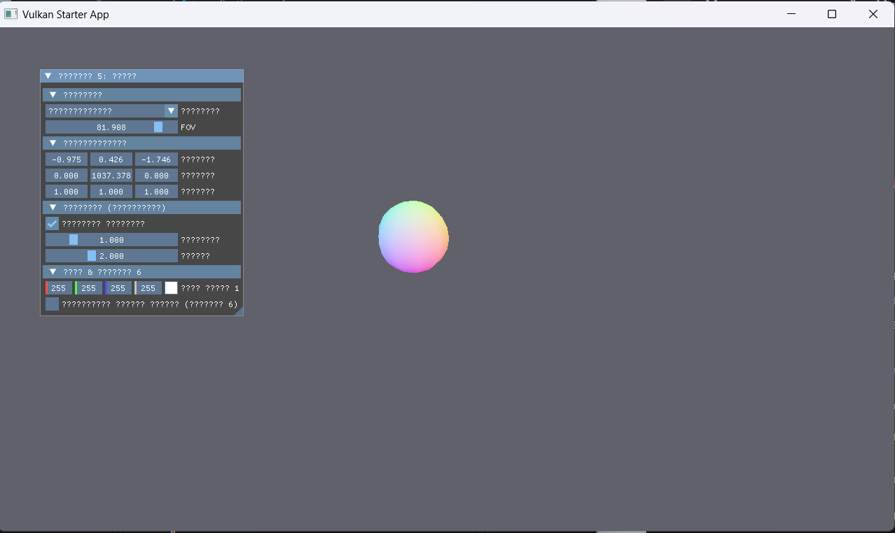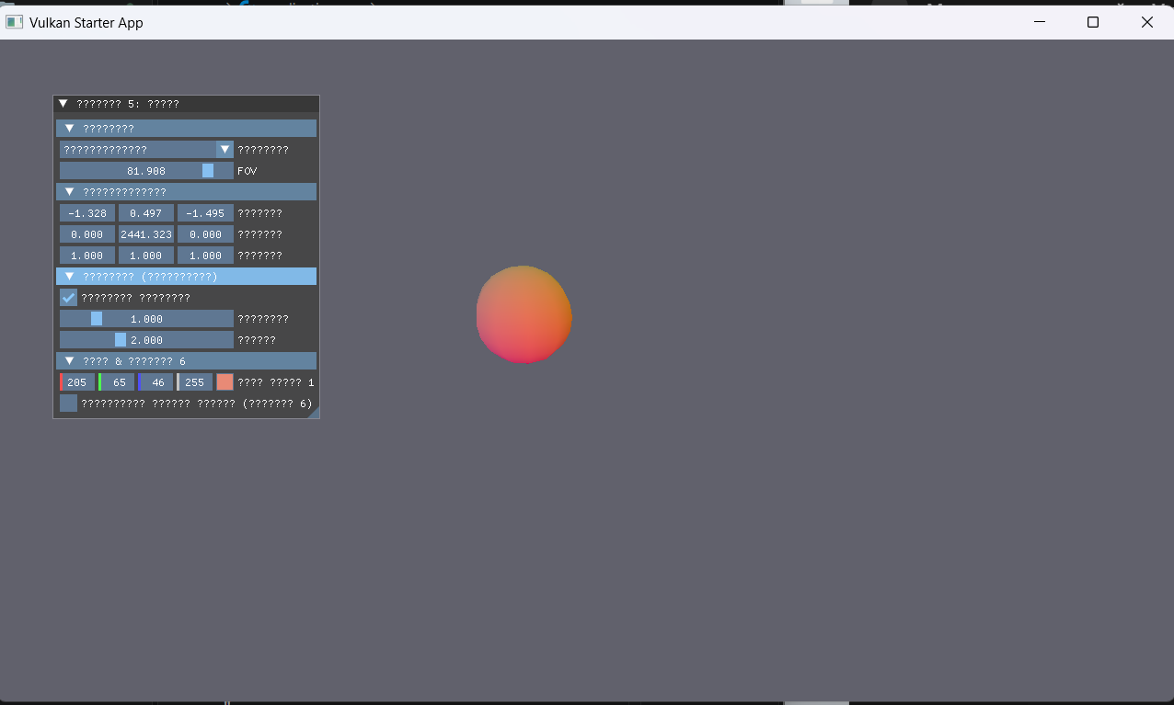

Выводы
В ходе работы освоен графический конвейер Vulkan, работа с дескрипторными наборами (VkDescriptorSet), выравнивание данных структуры UBO по стандарту std140, а также интеграция библиотеки пользовательского интерфейса ImGui для интерактивного управления трехмерной сценой в реальном времени.

